ACTIVITÉ A-00

Exercices :
- Dessinez le schéma électrique correspondant à :
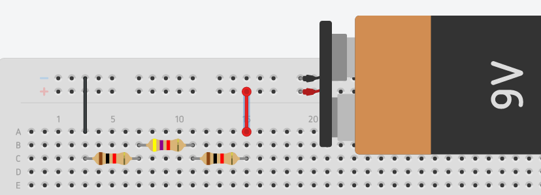

- Dessinez le schéma électrique correspondant à :
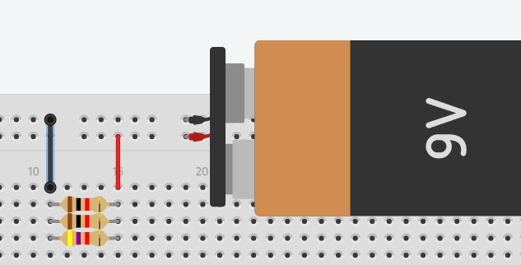

- Dessinez le schéma électrique correspondant à :

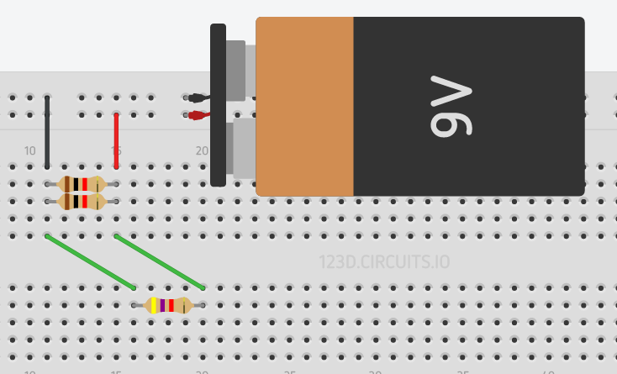
/6

- Dessinez le schéma électrique correspondant à :
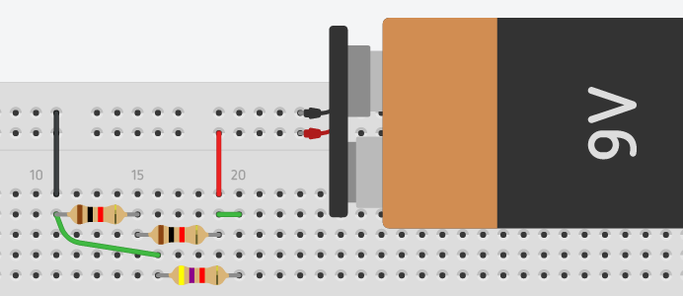

- Dessinez le schéma électrique correspondant à :
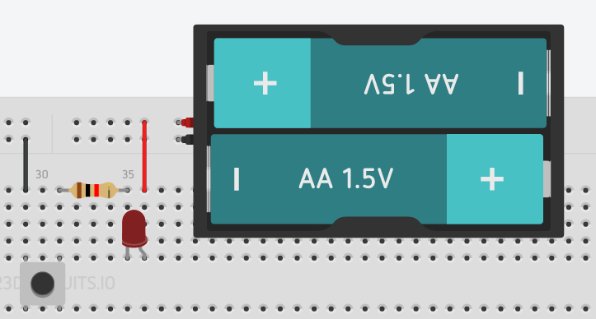
/4

ACTIVITÉ A-01

Tâche 1 : Allumer une DEL avec un bouton poussoir (interrupteur)

Dessine le schéma électrique à faire dans cette tâche :
/6

Fais approuver ton circuit et ton programme par ton enseignante ou la technicienne :

SIGNATURE D’APPROBATION :

ACTIVITÉ A-02

Tâche 1 : Faire clignoter une DEL

Fais approuver ton circuit et ton programme par ton enseignante ou la technicienne :

SIGNATURE D’APPROBATION :

/4

Tâche 2 : Faire clignoter deux DEL
Vous devez créer un circuit et un programme faisant clignoter 2 DEL en alternance.

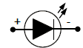
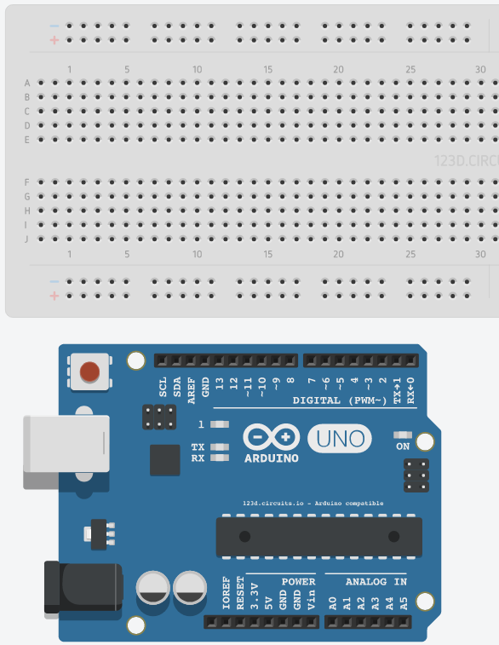
Complétez le schéma de montage :
Dessin du schéma électrique :

/2

À l’aide du code de couleur de la page 464 du cahier, trouve les couleurs qu’il y a sur un résistor de 220 Ω :
_________________________________________________
_________________________________________________
_________________________________________________
_________________________________________________

/4

Ecrivez votre programme
 | Code
Déclaration

Initialisation | void setup() {  }
Boucle de commandes | void loop() {  }
/6

Fais approuver ton circuit et ton programme par ton enseignante ou la technicienne :

SIGNATURE D’APPROBATION :

/4

ACTIVITÉ A-03

Tâche 1 : L’interrupteur

Réaliser la tâche à l’aide du document de référence A-03. Fait le montage et le programme. Une fois que c’est fonctionnel, montre-le à ton enseignante ou à la technicienne pour le faire approuver.

SIGNATURE D’APPROBATION :

Quel est l’état de la broche 3 lorsque le bouton est enfoncé ? « HAUT » (1) ou « BAS » (0)

/6

Tâche 2 : La photorésistance
Continue l’activité proposée dans le document A-03. Une fois terminée, fais vérifier le tout et fais signer ta feuille par ton enseignante ou la technicienne :

SIGNATURE D’APPROBATION :
/4

Ecrivez votre programme
/6
 | Code
Déclaration

Initialisation | void setup() {  }
Boucle de commandes | void loop() {  }

Activité A-04

Tâche 1 : l’interrupteur
Combiner les savoirs appris lors des activités A-02, A-03 en réalisant le montage et le programme permettant de faire clignoter 2 DEL en alternance à toutes les secondes, pendant 4 fois lorsqu’un interrupteur est fermé.

Dessine le montage que tu devras réaliser :

/2

Fait le montage et le programme. Une fois que c’est fonctionnel, montre-le à ton enseignante ou à la technicienne pour le faire approuver.

SIGNATURE D’APPROBATION :
/4

Tâche 2 : La photorésistance
Créer un circuit et un programme faisant clignoter 2 DEL en alternance lorsqu’il fait sombre dans la pièce.

Fait le montage et le programme. Une fois que c’est fonctionnel, montre-le à ton enseignante ou à la technicienne pour le faire approuver.

SIGNATURE D’APPROBATION :
/4
ACTIVITÉ A-05

Défi ultime : Le système d’alarme
Combinez les savoirs appris lors des activités A-02, A-03 et A-04 en réalisant le montage et le programme permettant de mettre en place un système qui, lorsqu’un faisceau laser sera coupé, fera clignoter 2 DEL en alternance à toutes les secondes et sonner un buzzer. Un buzzer se branche seul sur son circuit (pas de résistor).

Fait le montage et le programme. Une fois que c’est fonctionnel, montre-le à ton enseignante ou à la technicienne pour le faire approuver.

SIGNATURE D’APPROBATION :

Bonus : /4

